Git及linux学习

从远程网上仓库拉取代码到本地

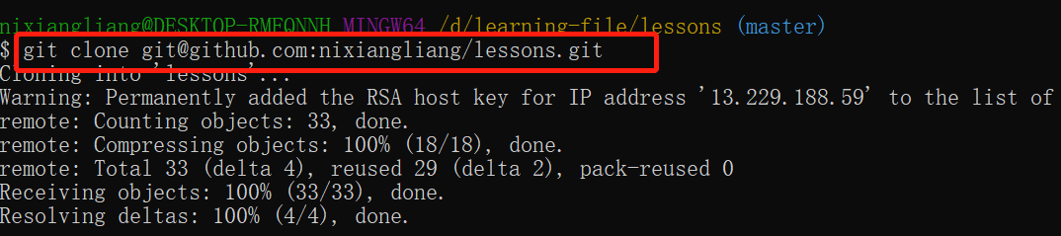

进入下载目录

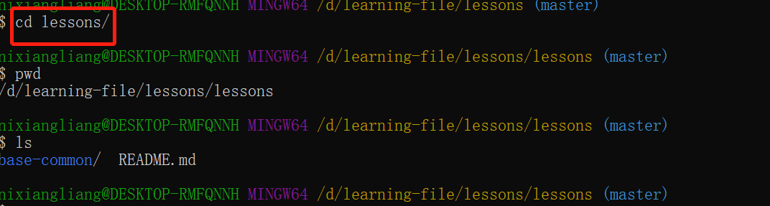

git status

查看本地修改

